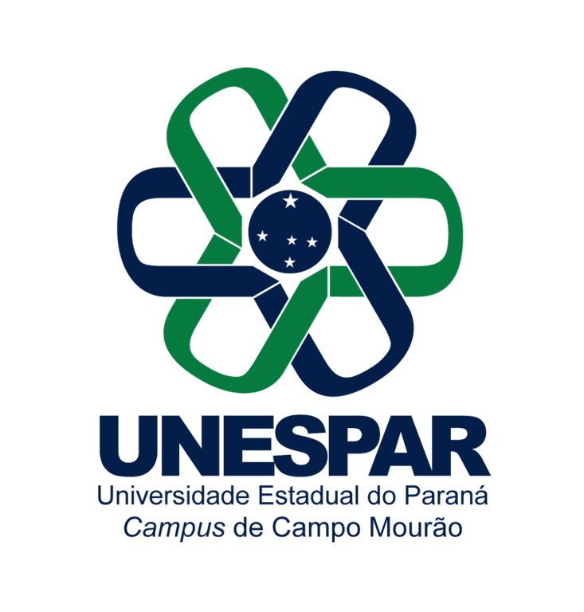 | VIII ENCONTRO DE PEDAGOGIA DA UNESPAR – ENCPED  Esperançar para transformar: a educação como compromisso social  20 , 21 e 22 de outubro de 2026 • Campus de Campo Mourão | 

VIII ENCONTRO DE PEDAGOGIA DA UNIVERSIDADE ESTADUAL DO PARANÁ – ENCPED
Tema: “Esperançar para transformar: a educação como compromisso social”
20, 21 e 22 de outubro de 2026
UNESPAR – Campus de Campo Mourão
NORMAS PARA SUBMISSÃO DE RESUMOS DE RELATOS DE EXPERIÊNCIA
Os Relatos de Experiência constituem uma modalidade de trabalho destinada à socialização e à reflexão sobre experiências desenvolvidas ou vivenciadas no âmbito da educação, da formação docente e da atuação pedagógica. Poderão ser submetidos resumos de relatos decorrentes de estágios supervisionados, projetos de ensino, pesquisa ou extensão, práticas pedagógicas, programas institucionais, oficinas, intervenções educativas, experiências desenvolvidas em espaços escolares e não escolares, entre outras ações relacionadas à formação e à atuação do pedagogo.
O resumo de relato não deverá se limitar à descrição das atividades realizadas. Espera-se que o resumo apresente também uma reflexão sobre a experiência, evidenciando seu contexto, objetivos, desenvolvimento, aprendizagens, resultados e contribuições para a formação dos sujeitos envolvidos.
1. AUTORIA
Cada trabalho poderá ter 1 (um) autor e até 4 (quatro) coautores.
No caso de trabalhos desenvolvidos sob acompanhamento de um/a professor/a, este/a poderá constar como coautor/a.
Deverão constar as seguintes informações:
- nome completo do/a autor/a e dos/as coautores/as;
- curso;
- e-mail para contato.
2. EXTENSÃO DO RESUMO
O Resumo de Relato de Experiência deverá conter entre 250 e 350 palavras.
O texto deverá ser apresentado de maneira clara, objetiva e articulada, possibilitando a compreensão da experiência desenvolvida, de seus principais encaminhamentos e das reflexões dela decorrentes. Os trabalhos que ultrapassarem o limite máximo ou não atingirem o limite mínimo estabelecido deverão ser adequados às normas do evento.
3. ESTRUTURA DO TRABALHO
O trabalho deverá apresentar os seguintes elementos:
TÍTULO
Deverá ser claro, objetivo e relacionado à experiência relatada, escrito em letras maiúsculas, em negrito e centralizado.
IDENTIFICAÇÃO DOS/AS AUTORES/AS
Abaixo do título deverão constar o nome completo do/a autor/a e dos/as coautores/as, curso e e-mail para contato.
RESUMO
O resumo deverá possuir entre 250 e 350 palavras, ser redigido em parágrafo único e apresentar, de maneira articulada e sintética:
- o contexto em que a experiência foi desenvolvida;
- o objetivo da experiência;
- os participantes ou sujeitos envolvidos, quando pertinente;
- as principais ações e os encaminhamentos metodológicos desenvolvidos;
- os principais resultados, aprendizagens e/ou contribuições decorrentes da experiência;
- uma breve reflexão sobre a relevância da experiência para a formação acadêmica, para a prática pedagógica e/ou para a realidade educacional.
Considerando a natureza do trabalho, não utilizar citações no texto.
PALAVRAS-CHAVE
Após o resumo, deverão ser apresentadas de 3 (três) palavras-chave, separadas por ponto e vírgula.
4. FORMATAÇÃO
O trabalho deverá observar as seguintes orientações:
- Fonte: Times New Roman, tamanho 12;
- Cor da fonte: preta;
- Papel: tamanho A4;
- Margens: superior e esquerda: 3 cm; inferior e direita: 2 cm;
- Espaçamento entre linhas: simples;
- Alinhamento: justificado;
- Título: em letras maiúsculas, negrito e centralizado;
- Identificação dos/as autores/as: abaixo do título;
- Resumo: em parágrafo único, sem subdivisão em tópicos;
- Palavras-chave: 3 palavras separadas por ponto e vírgula.
5. PERÍODO E FORMA DE SUBMISSÃO
Os Resumos de Relatos de Experiência poderão ser submetidos no período de:
04 de setembro a 12 de outubro de 2026.
O trabalho deverá ser enviado em formato Word (.doc ou .docx) para o seguinte endereço eletrônico:
encped.unesparcm@gmail.com
No assunto do e-mail deverá constar:
SUBMISSÃO DE RELATO DE EXPERIÊNCIA – VIII ENCPED
Deverá ser enviado apenas um arquivo identificado, contendo o nome do/a autor/a e dos/as coautores/as.
Para facilitar a organização dos trabalhos, o arquivo deverá ser nomeado da seguinte forma:
ENCPED2026_RE_NomePrimeiroAutor
Exemplo:
ENCPED2026_RE_MariaSilva.docx
Antes da submissão, recomenda-se que os/as autores/as realizem uma revisão completa do trabalho, verificando a qualidade da escrita, a identificação dos/as autores/as, o atendimento às normas de formatação e o limite de 250 a 350 palavras.
6. AVALIAÇÃO DOS TRABALHOS
Os Resumos de Relatos de Experiência submetidos serão encaminhados para avaliação.
Serão considerados os seguintes aspectos:
- adequação às normas do evento;
- clareza, coerência e organização do texto;
- pertinência da experiência para a área da Educação e/ou Pedagogia;
- apresentação adequada do contexto e dos objetivos;
- descrição sintética e consistente das ações desenvolvidas;
- capacidade de reflexão sobre a experiência vivenciada;
- apresentação das aprendizagens, resultados e/ou contribuições da experiência;
- qualidade da escrita e coerência textual.
Após a avaliação, os trabalhos poderão ser classificados como:
a) aprovado;
b) aprovado com necessidade de adequações;
c) não aprovado.
Nos casos em que forem solicitadas adequações, os/as autores/as deverão realizar as alterações e encaminhar a versão revisada dentro do prazo estabelecido pela Comissão Organizadora.
7. APRESENTAÇÃO DOS TRABALHOS
Os trabalhos aprovados serão apresentados durante o VIII Encontro de Pedagogia da Universidade Estadual do Paraná – ENCPED, conforme programação estabelecida pela Comissão Organizadora.
Cada trabalho terá de 10 a 15 minutos para apresentação com utilização de slides para a exposição.
Após as apresentações da sala será organizada uma roda de conversa dos relatos de experiência, buscando favorecer não apenas a exposição dos trabalhos, mas também o diálogo, a troca de experiências e a reflexão coletiva entre acadêmicos/as, docentes, profissionais da educação e demais participantes do evento.
Os horários, locais e a organização das sessões serão divulgados previamente pela Comissão Organizadora.

